Лабораторная работа № 1

# СРЕДА 3DS MAX

Цель работы: научиться настраивать рабочую среду 3ds MAX и изменять основ- ные настройки сцен.

# Общие сведения

Программа обладает огромным количеством параметров, которые можно настроить на свой вкус и которые дают безграничный простор для реализации лю- бых идей пользователя, занявшегося трехмерной графикой и анимацией. В отли- чие от программ 2D графики, в 3ds Max оперирует трехмерными объектами, ко- торые обладают такими характеристиками, как ширина, длина и высота. Поэтому для их достоверного отображения необходимо использовать три различных вида. 3ds Max по умолчанию использует вид сверху (Тор), слева (Left) и спереди (Front). Также имеется еще одна проекция – перспектива (Perspective), которая использу- ется для контроля за сценами. Отображения в окнах проекции можно свободно переключать, а также увеличивать и уменьшать до исходного размера.

Для виртуального трехмерного пространства ось Z соответствует понятию высоты, ось Х ширины, ось Y глубины сцены. Поэтому в разных окнах проекции расположение этих осей выглядит по-разному. Каждый объект в 3ds Max имеет собственную (локальную) систему координат. При перемещении или повороте объекта она перемещается вместе с ним относительно основной координатной си- стемы. Численные параметры перемещения объекта по различным осям можно увидеть в нижней части окна программы.

Настройка интерфейса 3ds Max. В верхней части окна расположены функци- ональные кнопки сохранения сцен и управления проектами. Строка меню позво- ляет управлять основными элементами сцены и создавать специальные эффекты. Под строкой меню располагается панель инструментов, управляющая видом окна и положением объектов. Например, можно убрать панель Ribbon в верхней части экрана. Она включается и выключается кнопкой с лампочкой на стандартной па- нели (рис. 1).

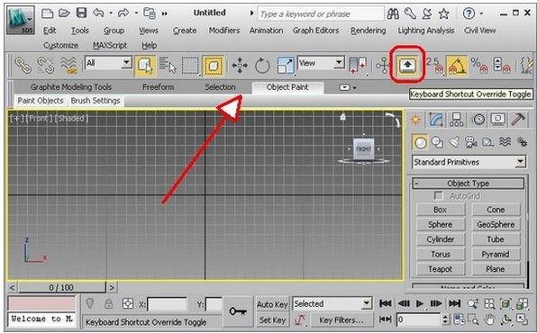

Рисунок 1 – Изменение вида окна.

В правой части окна располагается командное меню, позволяющее создавать

основные объекты, управлять их размерами, изменять настройки освещения и т. д. Под основными видами проекций располагаются кнопки контроля анимации, трансформации, шкалы масштаба и координатной сетки, а также команды нави- гации и настройки вида.

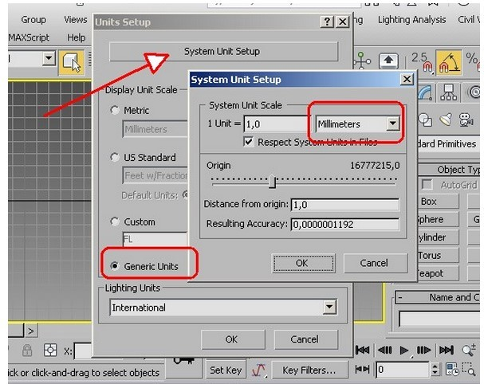Установка системных единиц. По умолчанию в 3ds Max в качестве систем- ных единиц установлены дюймы. Изменить единицы измерения можно в меню Customize  System Units Setup. Например, в окне настроек можно выбрать еди- ницы измерения миллиметры. Для этого выбирается кнопка «System Units Setup», в выпадающем списке выбирается «millimetrs», нажимается ОК, в основном окне оставляется переключатель «Generic Units», ОК (рис. 2).

Рисунок 2 – Изменение единиц измерения

Основные настройки программы. Располагаются в меню Customize  Preferences. В открывшемся окне выбираем вкладку General – здесь можно увеличить число отмен действий до 100 (Scene undo). Чтобы не переключать режим выделения вручную, когда надо сменить Window (выделяются только те объекты, которые полностью попали в область выделения) на Crossing (выделяются все объекты, которые пересекает рамка выделения) или наоборот отмечаем опцию Auto Window / Crossing by direction. По умолчанию уже отмечено, что когда выделение рисуется слева направо, действует режим Window, а справа налево — Crossing. В этих же настройках можно изменить интервалы автосохранения, переназначить горячие клавиши, указать режимы отображения.

# Практическая часть

1. Определите путь для сохранения проекта. Для этого в верхнем левом углу необходимо выбрать кнопку проекта (следующая после повторить) и назначить папку. По умолчаню все проекты будут сохраняться в папку Мои документы  3ds Max, однако это неудобно при наличии большого числа проектов. Поэтому предварительно создайте свою папку на D-диске и укажите путь к ней.
2. Попробуйте изменить цветовую схему программы, настройки окон отоб- ражения проектов. Замените виды, их порядок.
3. Измените единицы измерения программы.
4. Пользуясь командным меню создайте несколько стандартных объектов – сферу, куб, цилиндр. Измените их размеры.
5. Научитесь управлять видом объектов с помощью команд навигации – перемещение (рука), арочное вращение, приближение, фокусировок на объектах.
6. Попробуйте изменить положение простейших объектов. Для этого необходимо воспользоваться кнопками на панели инструментов – масштаб, вращение, перемещение. Или горячими клавишами *w* (перемещение), *e* (вращение) и *r* (масштаб).
7. В основных настройках видов проекций измените режимы отображения. Выберите наиболее удобный для Вас.

# Контрольные вопросы

1. Каковы основные компоненты окна программы 3ds Max?
2. Что собой представляют координаты X, Y, Z? Как изменяется объект в них?
3. Где расположены основные настройки программы 3ds Max?
4. Как создать простейший геометрический объект? Какие у него параметры?
5. Какие единицы измерения установлены по умолчанию? Как их изменить?
6. Какие типы видов проекций Вы знаете? В чем их разница?
7. Где находятся настройки изменения режимов отображения проекций?
8. Как изменить режим отображения объекта на контурный? без теней? непро- зрачный?
9. В чем разница между масштабированием объекта и изменением его линей- ных размеров? Как задать эти параметры?
10. Как переместить объект строго по вертикали?